一．多重選擇題：
- 若a,b為任意無理數，c為任意有理數，則下列敘述何者是正確的？
(A)a+b是無理數
(B)ab是無理數
(C)a+c為無理數
(D)cb 為無理數
(E)a+b與ab至少有一是無理數。
- 下列式子哪些是正確的？
(A)1－1 + 1－1 + 1－1 + 1－1 + … + (－1)^{n} + … = 0
(B)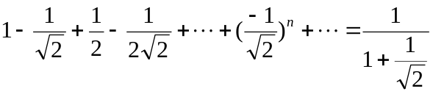
(C)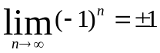
(D)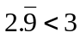
(E)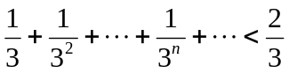

二、填充題：
- 若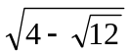的整數部分為a，小數部份為b，則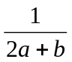 = ___________。
- 設2≤ x ≤ 5，−1≤ y ≤ 3，則xy範圍為 __________________。
- 設A( 1 , 0 )，B( －1 , 2 )，點P在直線x + 2y = 8上，則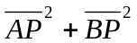之最小值 = _____。
- 試求過點(3,−2)而且與直線5x−4y+1=0垂直的直線方程式 __________________。
- A( 3 , 1 )、B( -2 , 5 )，若直線y = mx + 8與線段相交，則實數m之範圍為__________。
- 設x、y為實數，且( x + y ) + i = －10 + xyi，則(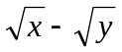) ² = _________。
- 已知a為實數，若方程式 2x² + ( a + 2i )x－( 3 + 2i )= 0有一實根α，則a+ α = ________。
- 試求5－12i的平方根 _____________。
- w = 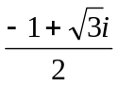，則( 1－w + w² )( 1－w² + w⁴ )( 1－w⁴ + w⁸ )( 1－w⁸ + w¹⁶ ) = _______。
- 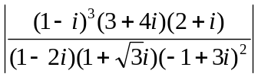 = __________。
- aR，方程式x²－ax + 4 = 0之二根有一根大於1而另一根小於1，試求a的範圍：______。
- 求值：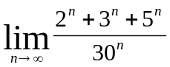 + 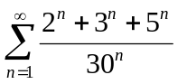 = _________。
- mQ，x²－2( m－1 )x + (2m² + k ) = 0之二根均為有理數，則有理數k = _________。
- 數列<a_{n}>的前n項和S_{n} = n³-n + 1，則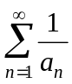 = ___________。
- 設< a _{n} >為等比數列，首項 a₁ = 6，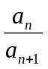 = －3，若| a _{n} | < 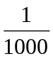，則最小自然數n = ____。
- w = 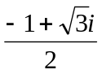，則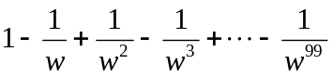 = _________。
- 若1＋2 × 2＋3 × 2²＋4 × 2³＋…＋n × 2^{n－1}＝20481﹐求自然數n。
- 求值：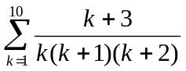 = ___________。
- 大於1之奇數由小而大依下列方式分組：( 3 , 5 )，( 7 , 9 , 11 )，( 13 , 15 , 17 , 19 )，( 21 , 23 , 25 , 27 , 29 )…
則第n組內的所有數之和 = _______________。(以n 表示)
- 如圖，將邊長為2之正六邊形ABCDEF各邊中點連成一正六邊形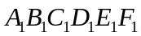，再將這正六邊形各邊中點連成一正六邊形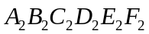，如此繼續得無限多個正六邊形，求正六邊形面積+正六邊形面積 +…這無限多個正六邊形的面積總和=
A
B
C
D
E
F
A₁
B₁
C₁
D₁
E₁
F₁
A₂
B₂
C₂
D₂
E₂
F₂

配分方式：
1 | 2 | 3 | 4 | 5 | 6 | 7 | 8 | 9 | 10 | 11 | 12 | 13 | 14 | 15以上
8 | 16 | 24 | 32 | 40 | 48 | 56 | 63 | 70 | 77 | 84 | 90 | 95 | 100 | 100

一、多重選擇題：全對才給分
1 | 2
C | (B)(E)

二、填充題：( 全對才給分 )
1 | 2 | 3 | 4
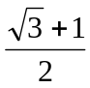 | −5≤xy≤15 | 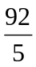 | 4x+5y=2
5 | 6 | 7 | 8
m ≥  或 m ≤ －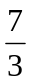 | －8 | 2 | 3－2i 及 －3 + 2i
9 | 10 | 11 | 12
16 | 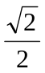 | a > 5 | 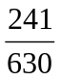
13 | 14 | 15 | 16
k = 2 |  | 9 | 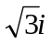
17 | 18 | 19 | 20
11 | 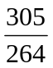 | ( n + 1 )³ | 